ที่ กนว.มศป. 006/2568
26 ธันวามคม 2568
เรื่อง สอบถามแนวทางและเอกสารการยื่นขอตั้งสถานีวิทยุสมัครเล่นประเภท Club Station ขั้นต้น
เรียน นายกสมาคมวิทยุสมัครเล่นแห่งประเทศไทย ในพระบรมราชูปถัมภ์
หรือ เลขาธิการสมาคมวิทยุสมัครเล่นแห่งประเทศไทย ในพระบรมราชูปถัมภ์
ด้วยกลุ่มนักวิทยุสมัครเล่นมหาวิทยาลัยศรีปทุม มีความประสงค์จะดำเนินการขอตั้งสถานีวิทยุสมัครเล่นประเภท Club Station ขั้นต้น เพื่อใช้เป็นศูนย์กลางในการส่งเสริมการเรียนรู้และพัฒนาทักษะด้านกิจการวิทยุสมัครเล่นให้แก่นักศึกษาและบุคลากรภายในมหาวิทยาลัยศรีปทุม ภายใต้การกำกับดูแลและแนวทางของสมาคมวิทยุสมัครเล่นแห่งประเทศไทย ในพระบรมราชูปถัมภ์
ปัจจุบัน กลุ่มฯ มีนักวิทยุสมัครเล่นที่ได้รับใบอนุญาตแล้ว จำนวน 1 คน คือ นายกฤตพรรธ จิตตรีงาม นามเรียกขาน E25YMZ ดำรงตำแหน่งประธานกลุ่มนักวิทยุสมัครเล่นมหาวิทยาลัยศรีปทุม และเป็นผู้ประสานงานหลัก โทรศัพท์ 086-358-0183 ทั้งนี้ ยังมีนักศึกษาที่อยู่ระหว่างการเตรียมสอบเพื่อขอรับใบอนุญาตเพิ่มเติม จำนวน 3 คน
ในการนี้ กลุ่มนักวิทยุสมัครเล่นมหาวิทยาลัยศรีปทุม ใคร่ขอความอนุเคราะห์จากสมาคมฯ โปรดให้คำแนะนำเกี่ยวกับช่องทางการยื่นเอกสาร รายการเอกสารที่ต้องจัดเตรียม ขั้นตอนการดำเนินการ และเงื่อนไขที่เกี่ยวข้องในการขอตั้งสถานีวิทยุสมัครเล่นประเภท Club Station ขั้นต้น

จึงเรียนมาเพื่อโปรดพิจารณา และขอขอบพระคุณมา ณ โอกาสนี้
ขอแสดงความนับถือ
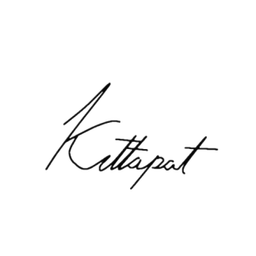
นายกฤตพรรธ จิตตรีงาม
ประธานกลุ่มนักวิทยุสมัครเล่นมหาวิทยาลัยศรีปทุม

ฝ่ายเอกสารและทะเบียน
โทร 086 –358-0183
อีเมล casecase5503@gmail.com , kittapat.chi@spumail.net

